
本科毕业设计（论文）开题报告
题目： | 基于yolo的传送带物件计数和分拣系统

学号 | ： | 2200810603
姓名 | ： | 葛江莹
学院 | ： | 电子工程与自动化学院
专业 | ： | 自动化
指导教师 | ： | 曹以隽
指导教师职称 | ： | 讲师

2025年 12 月 15 日

开题报告填写要求

1．开题报告作为毕业设计（论文）答辩委员会对学生答辩资格审查的依据材料之一。此报告应在指导教师指导下，由学生在毕业设计（论文）工作前期内完成，经指导教师签署意见审查后生效。
2．开题报告内容必须用黑墨水笔工整书写，或按教务处统一设计的电子文档标准格式打印，禁止打印在其它纸上后剪贴，完成后应及时交给指导教师签署意见。
3．学生查阅资料的参考文献应在10篇及以上（不包括辞典、手册）。
4．有关年月日等日期的填写，应当按照国标GB/T 7408—94《数据元和交换格式、信息交换、日期和时间表示法》规定的要求，一律用阿拉伯数字书写。如“2012年12月25日”或“2012-12-25”。

1．本课题的研究内容、重点及难点
1.1 研究内容
本课题要求在深入学习卷积神经网络和YOLO目标检测算法的基础上，结合嵌入式AI或PC平台，利用Python和深度学习框架（如PyTorch, TensorFlow），设计并实现一套用于传送带的物件自动计数与分拣系统。系统需通过摄像头实时捕获传送带视频流，使用训练好的YOLO模型识别和定位特定类别的物件，并统计其数量。进一步地，可将识别结果通过串口发送给下位机（如Arduino/STM32），控制机械臂或推杆等执行机构完成对不同类别物件的分拣。设计必须注意作品的实用性和性价比，同时考虑节能、环境、社会、法律等非技术因素。
要求：重点掌握YOLO目标检测模型的原理、训练与部署，以及串口通信或其它方式与执行机构联调。主要完成数据集的采集与标注、YOLO模型的训练与优化、检测程序的编写、以及与下位机的通信和控制逻辑实现。
具体功能及指标要求如下：
（1）能够实时检测并识别传送带上的特定类别物件（类别数不少于2类）；
（2）在测试集上的平均精度均值不低于85%；
（3）实时检测速度（在所选硬件上）达到可接受水平（如>10 FPS）；
（4）能够准确统计各类物件的通过数量，并显示；
（5）能够根据识别结果，通过串口发送指令控制分拣机构动作，分拣准确率≥90%；
（6）系统具备一定的光照变化和轻微遮挡鲁棒性。
1.2 研究重点
1.2.1数据集的采集与标注
此为该系统的“基石”。数据集作为YOLO模型的“学习资料”，其质量直接决定了模型性能的上限。考虑到传送带实际作业中的复杂工况，数据集需要覆盖多种不同的场景--多种光照条件（正常光照、强光、弱光、反光）、多个角度、不同位置、轻微遮挡等。通过系统化采集与精细化标注，构建一个高质量、广覆盖的专用数据集，为模型训练提供可靠保障。
1.2.2 YOLO模型的训练与优化
此为该系统的“大脑”。基于已构建的数据集，本研究将开展针对性的模型训练与优化，旨在获得一个在传送带数据集上精度高、速度快且对光照变化和轻微遮挡鲁棒性好的检测模型。
1.2.3检测程序的编写
此为该系统的“大脑皮层”。该部分将开发一套完整的实时检测与处理程序，其核心功能主要包括：模型的部署与推理、智能计数算法、逻辑控制与异常处理等。
1.2.4稳定可靠的上下位机通信与分拣控制
此为该系统从感知到执行的“桥梁”。重点在于设计简单、抗干扰的通信协议，并精确同步检测时间与机械动作时间，确保分拣指令的及时性与准确性。
1.3 研究难点
1.3.1在资源受限平台上的模型轻量化与加速部署
在系统设计中，必须让模型在算力，内存受限的条件下，同时满足高精度和高速度的要求。这本质上是精度与速度的平衡难题，需要运用模型剪枝、量化等优化技术，在性能和效率间找到最佳平衡点。

2．准备情况（已查阅的参考文献或进行的调研）
2.1 参考文献
[1]王静,郑晖晖.基于神经网络算法的智能分拣控制系统设计[J].湖南邮电职业技术学院学报,2025,24(02):26~30+36.
[2]陈宜涛,方成刚,张文东,等.基于机器视觉的工业零件智能分拣系统设计[J].工业仪表与自动化装置,2024(06):24~29.
[3]刘建文,沈瑞琳,马世登,等.基于嵌入式机器视觉的流水线分拣机器人设计[J].计算技术与自动化,2024(2):17~23.
[4]侯颖,吴琰,寇旭瑞,等.改进YOLOv8的无人机航拍图像小目标检测算法[J].计算机工程与应用,2025(11):83~92.
[5]吕国丰.基于YOLOv5的无人机航拍目标检测改进算法[J].湖南邮电职业技术学院学报,2024(3):51~55.
[6]王成军,韦志文,严晨.基于机器视觉技术的分拣机器人研究综述[J].科学技术与工程,2022,22(3):893~902.
[7]徐维.基于改进YOLOv4算法的工业机器人零件识别与抓取研究[D].重庆:重庆理工大学,2022.
[8]王彤,李琦.基于残差网络与特征融合的改进YOLO目标检测算法研究[J].河北工业大学学报,2023,52(1):41~49.
[9] Hakan Aktaş,Ömer Karagöz. Sorting and counting of almond kernels on conveyor belt using computer vision and deep learning techniques[J]. Postharvest Biology and Technology, 2025,228:113654~113654.
[10]Kuswantori Ari,Suesut Taweepol,Tangsrirat Worapong,et al. Fish Detection and Classification for Automatic Sorting System with an Optimized YOLO Algorithm[J]. Applied Sciences, 2023,13(6):3812~3812.
[11] Marwa Obayya,Fahd N. Al Wesabi,Wafi Bedewi. An intelligent framework for visually impaired people through indoor object Detection-Based assistive system using YOLO with recurrent neural networks[J]. Scientific Reports, 2025,15(1):43720~43720.
[12] Jinhang Zhang,Min Gao,Liqiang Song,et al. REA-YOLO for small object detection in UAV aerial images[J]. The Journal of Supercomputing, 2025,81(14):1332~1332.
2.2 调研情况
通过对目标检测技术、硬件平台、系统集成方案的全面调研，确认本课题具备充分的技术可行性。YOLO系列算法在精度与速度上已能满足实时检测要求，嵌入式平台可提供足够的推理算力，基于串口通信的上下位机协同方案成熟可靠。整体技术坚实，具备良好的实施基础。
2.2.1目标检测方面
YOLO系列算法作为单阶段目标检测的代表，在精度和速度上已达到工业应用水平。最新版本的YOLOv5/YOLOv8在MS COCO数据集上的mAP值超过50%，推理速度在RTX 3060显卡上可达100+FPS。针对特定场景的优化研究表明，经过适当训练的YOLO模型在工业检测任务中可实现90%以上的准确率，完全满足课题85%mAP的要求。
2.2.2硬件平台选择方面
经过对主流边缘计算平台的测试对比，瑞芯微RK3588系列在算力性能与工业适配性上表现突出。RK3588在运行优化后的YOLOv5s模型时，处理640×640分辨率图像可达20~25 FPS，满足系统实时性要求。
2.2.3系统集成方面
现有研究表明，基于Python的PyTorch/TensorFlow深度学习框架，结合瑞芯微RK3588系列芯片的UART硬件接口，与Arduino/STM32等下位机的串口通信方案成熟稳定。通过在RK3588端完成YOLO模型的目标检测与计数运算、设计帧头校验+指令反馈的双向通信协议，再配合精准的机械控制逻辑，分拣准确率达到90%以上在技术上是可实现的。多家工业自动化公司已成功部署类似系统，验证了技术路线的可靠性。
3、实施方案、进度实施计划及预期提交的毕业设计资料
3.1 实施方案
3.1.1系统功能架构
本智能分拣控制系统采用模块化设计，主要包括RK3588主控单元、STM32/Arduino执行控制单元、摄像头视觉采集模块、执行机构、显示模块及人机界面，其结构如图3-1所示。其中，RK3588主控单元主要负责接收摄像头的视频流数据，运行YOLO模型完成物件的实时检测、识别与计数，根据检测结果生成分拣控制指令并通过串口下发，同时接收STM32/Arduino的状态反馈信息，统筹协调系统整体运行逻辑；STM32/Arduino执行控制单元主要负责解析RK3588的分拣指令，将指令转换为控制信号驱动执行机构动作，同时采集执行机构的反馈信号并回传至RK3588，处理执行端的实时安全逻辑；摄像头视觉采集模块主要通过摄像头采集传送带视频流，为RK3588的目标检测系统提供高质量的图像输入；执行机构负责接收STM32/Arduino的驱动信号，通过机械臂、推杆等机械装置完成物件的分拣动作；显示模块负责接收RK3588传输的检测结果、物件计数及系统运行状态等数据并进行可视化展示；人机界面主要向RK3588下发系统启停、参数设置、手动控制等指令，实现操作人员与系统的交互功能。

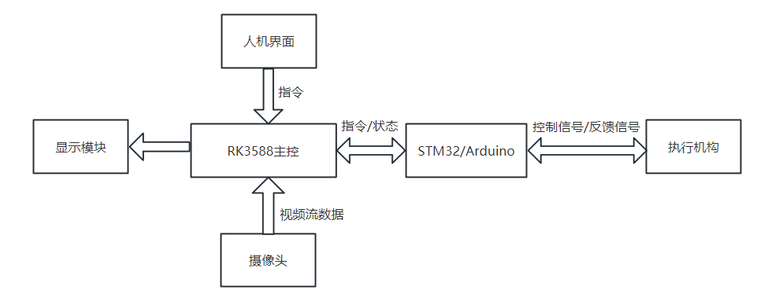
图3-1 智能分拣控制系统结构图
3.1.2系统工作流程
图3-2为智能分拣系统控制流程图。系统上电启动后，首先进行启动与初始化操作，完成RK3588主控、STM32/Arduino执行控制单元及各外设的参数配置与自检；随后提供待分拣的物料，传送带随即启动并带动物料前行。当物料进入摄像头的检测区域时，摄像头采集的视频流数据传输至RK3588主控，由其运行YOLO模型完成视觉检测识别，对物料的类别、位置进行分析判定；RK3588主控根据识别结果通过串口向下位机下发分拣控制指令，STM32/Arduino接收指令后作出反应，输出控制信号驱动执行机构完成分拣执行动作。在整个分拣过程中，系统的检测结果、计数数据及分拣状态会实时反馈至人机界面，用户可通过人机界面监控系统工作状态，也可下发手动控制指令，确保分拣的准确性和高效性。
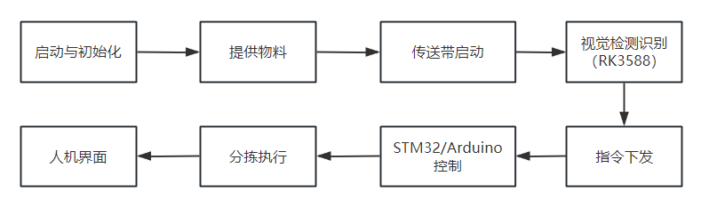
图3-2 智能分拣控制系统控制流程图
3.1.3 RK3588主控模块
作为系统的上位机核心，承担数据处理、指令生成、模块协同的功能。基于Python的PyTorch/TensorFlow框架部署深度学习推理环境，接收机器视觉模块的检测数据并进行整合分析；通过串口向下位机发送标准化分拣控制指令，并接收STM32/Arduino的状态反馈；对接显示模块与人机界面，实时展示物件检测类别、累计计数、系统运行状态等信息，支持参数配置、手动控制指令下发与历史数据存储查询，实现系统的智能决策与全局调度。
3.1.4 STM32/Arduino执行控制模块
作为系统的下位机执行中枢，负责指令解析、执行机构调度与状态反馈。通过串口与RK3588主控双向通信，接收物件类别与分拣控制指令；根据预设分拣逻辑输出GPIO电平或PWM波信号，驱动机械臂、推杆等执行机构完成分拣动作；实时采集限位开关、光电传感器等反馈的执行机构运动状态与位置信息，回传给RK3588主控形成闭环控制；兼顾低功耗设计，无分拣任务时自动进入睡眠模式，降低系统能耗并提升设备使用寿命。
3.2 进度实施计划
2025.12.8~2026.1.5：完成任务书和开题报告的撰写以及开题答辩的准备事项；
2026.1.6~2026.1.11：根据开题答辩情况调整总体思路布局，基本掌握软硬件开发工具，进行软硬件初步设计；
2026.1.12~2026.3.7：完成英文资料翻译，学习毕设相关基础知识；
2026.3.8~2026.3.29：完成硬件电路的设计与制板，配合软件进行基本调试；
2026.3.30~2026.4.25：软硬件设计、调试，不断完善性能指标；
2026.4.26~2026.5.9：完成毕业论文的撰写。
3.3 预期提交的毕业设计资料
1、 完成《基于yolo的传送带物件计数和分拣系统》的硬件和软件系统设计。
2、 提交英文翻译材料（包括英文6千英文字符原文、译文）。
3、 提交毕业设计开题报告。
4、 提交符合毕业设计撰写格式要求的毕业论文（1万5千汉字左右、中英文摘要300～500单词）。
5、 提交毕业设计的全套相关资料（文档、原理图、软硬件等）。

指导教师意见
指导教师：
年 月 日
开题小组意见
开题小组组长签字：
年 月 日
院系审核意见
院系主管领导签字：
年 月 日

